**第6课 跳跃的文字表演**

【教学课时】1课时

【教材与学情简析】：

本节课是《基于Mind+的掌控板创意设计》第二章《舞台表演》的第二节课。经过上节课的学习，学生学会了设置按扭触发的方法以及运用触发脚本实现角色持续移动。本节课的主要内容是触摸掌控板上的“P、Y、T、H、O、N”键，帮助舞台上的文字跳跃表演。

【学习目标】：1.巩固掌握板显示屏文字设置方法；

2.掌握外观模块中特效指令参数设置；

　　　　　　 3.通过学习掌控板和Mind+软件，培养学生的程序设计理念。

【学习重难点】重点：外观模块中特效指令参数设置；

难点：根据需求，合理设置脚本以及脚本初始状态

【教学资源】：学生机房或创客教室 学生机与教师机局域互联并安装Mind+软件 掌控板 教学范例

【预设流程】

**环节一、情境导入**

**教师活动**：教师演示——跳跃的文字表演。创客节马上就要到了，麦麦给自己的团队想了一个响亮的口号“我们都爱编程”，但是又觉得只是文字太单调了，他想让口号中的每个字进行跳跃表演。但是麦麦需要你的帮助哦！需要你触摸掌控板上的“P、Y、T、H、O、N”键，帮助舞台上的口号进行跳跃表演。你们看到是怎么让口号文字进行表演的呢？运用了什么工具？

**学生活动**：学生观察、思考并回答。

**设计意图**：通过教师情境导入，师生共同探讨，让学生明确本节课的教学内容是触摸掌控板上的“P、Y、T、H、O、N”键，帮助舞台上的文字跳跃表演。同时，课前让学生感受触摸按键的神奇之处，能够提高学生的学习兴趣，激发学生的学习热情。

**环节二、舞台创建**

**教师活动**：请一位同学分别上来设置舞台和角色。学生边说边操作。

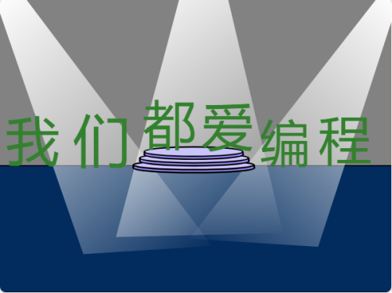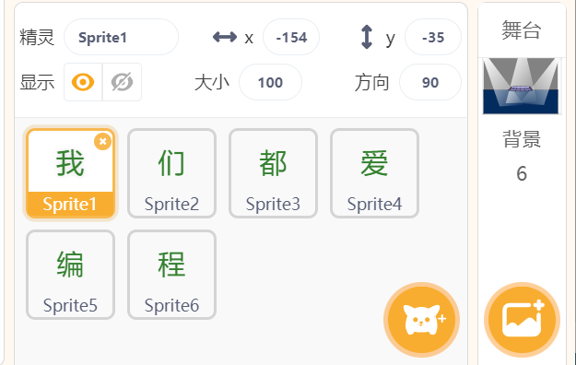

（舞台背景） 　 （角色）

**学生活动**：

1.上台演示的学生边说边操作。

2.搭建硬件环境：打开Mind+软件，连接掌控板，实现设备正确连接。

3.搭建舞台环境：导入舞台背景、文字角色含不同造型。该六个角色为绘制角色。添加角色时，单击绘制按键，选择文本工具，进行绘制。

**设计意图**：舞台背景以及气球角色的添加，学生之前都已经掌握了，让学生自主设置，进行回顾巩固。

**环节三、显示屏显示提示文字**

**教师活动**：讲解：我们需要在掌握板显示屏上显示提示文字，了解触发键的功能。提示学生显示屏显示文字模块，并简单讲解坐标位置。

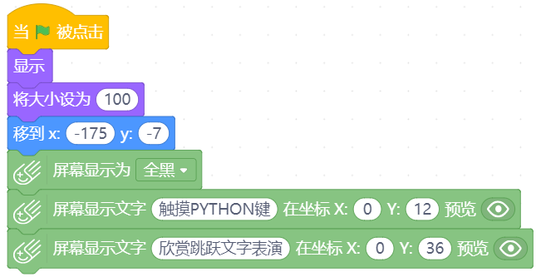

**学生活动：**在掌握板显示屏上显示提示文字，让观众了解触发键的功能。简单了解坐标显示。

**设计意图：**这个环节只是提示学生使用显示屏显示文字模块，学生自主学习，进一步了解此类积木的使用。初步体会参数在程序设计中的作用。

**环节四、设置按扭触发功能**

**教师活动**：教师根据任务编写脚本。给六个角色分别布置不同的任务：在跳跃中不断增大、越来越小、增加颜色特效、增加鱼眼特效、增加亮度特效、增加虚像特效。以“我”为例，教师适当引导学生编程。

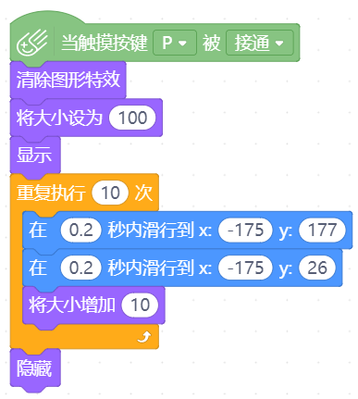

**学生活动：**观察“我”角色的脚本，在老师的指导下探究外观模块中特效指令参数设置，并独立编写脚本，同时完成其他几个文字的脚本编写。完成编写之后进行脚本调试。

**设计意图：**学生还是第一次接触重复循环语句，以及外观模块中特效指令参数设置和清除图形特效，所以教师还需要给予学生一定的演示指导，使学生能够对整个程序的逻辑思路清晰连贯。

**课外拓展：**外观模块中的C:\Users\47212\Desktop\微信截图_20190419171128.png微信截图_20190419171128、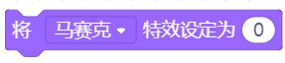、微信截图_20190419171143是什么样的效果。